尋找兒童故事活動三~書精靈的的祕寶
尋寶高手:____年____班______號____________________
- 認識索書號
索書號就如同書的身分證，它包含了分類號、作者號、冊次號、複本號。
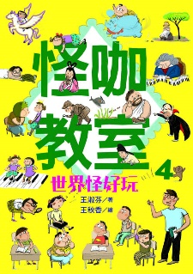 | 307.9 | 分類號 | 中文圖書10大分類法。
 | 1034 | 作者號 | 每位作者專屬號碼。
 | v.4 | 冊次號 | 套書或叢書的冊數，例如:第一冊是v.1
 | c.2 | 複本號 | 館內有相同的書，第二本就是c.2
- 任務一：解開索書號的密碼
這些類別的兒童故事，藏身在圖書館的哪些書櫃中?請進入圖書館館藏網頁，查一查這些書在哪幾類?它的索書號是多少?
類別 | 神話故事 | 科學故事 | 偵探故事 | 民間故事
圖書 | 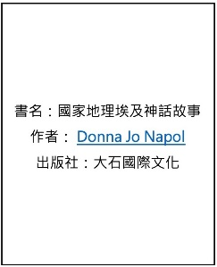 | 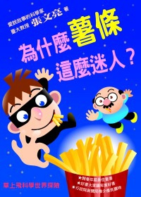 | 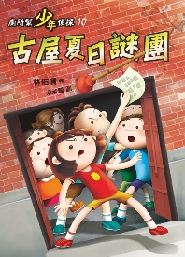 | 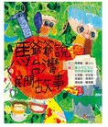
索書號
- 任務二：尋找名家的作品
你認識哪些為我們寫了精彩兒童故事的作家?請進入圖書館館藏系統網頁，查一查這些作家有哪些作品?
作家 | 張友漁 | 王文華 | 王淑芬 | 林世仁
書名
索書號

